LinkyLink

Notice d’installation

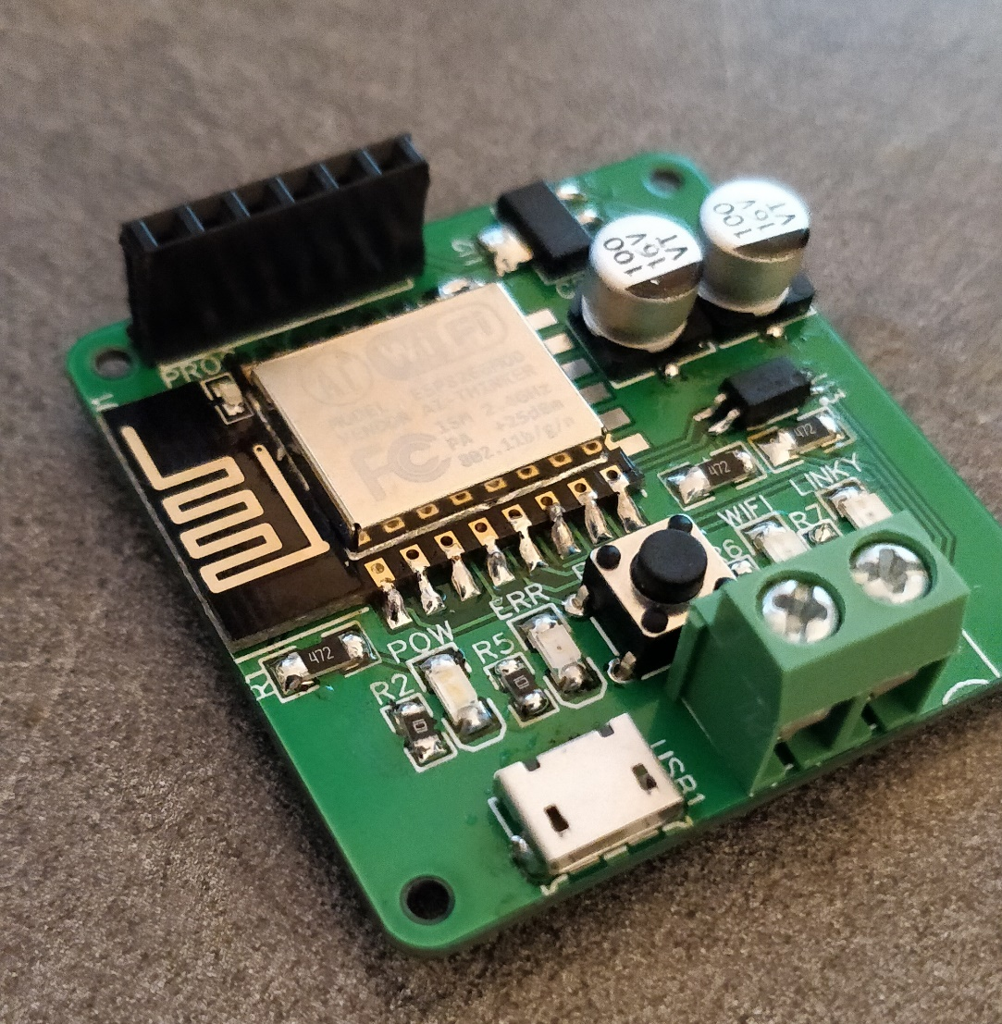

# Retirez le couvercle du linky

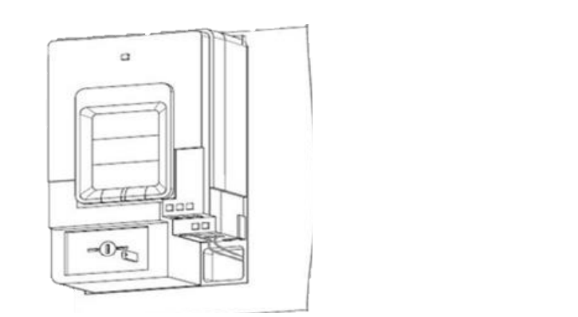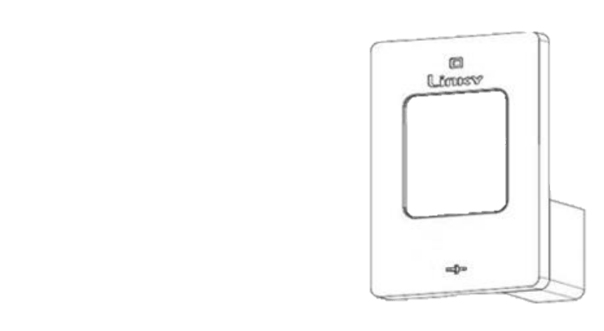

# Connectez le LinkyLink au compteur

Prenez le câble inclus connectez-le au bornier à vis comme ci-dessous. Le compteur Linky utilise des borniers ZIF (Zéro-Insertion force), il vous suffit d’appuyer sur le bouton (situer un peu au-dessus des connecteurs) et enfoncer les câbles.

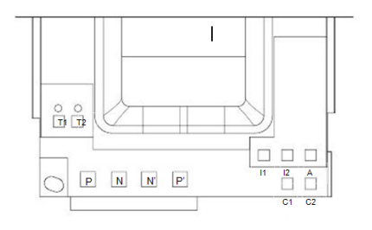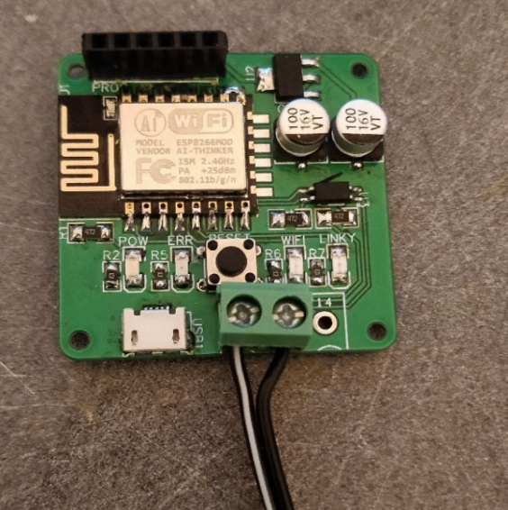

# Alimentez la carte

Prenez un câble micro USB et alimentez le module

# Configurer le module.

Une LED verte devrait être allumée si ce n’est pas le cas votre module est défectueux, contactez-moi.

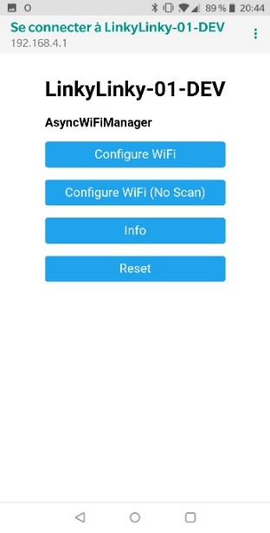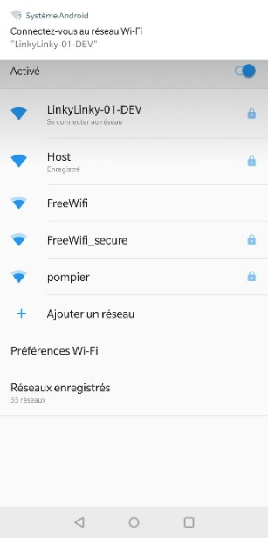Après environ 5-10 secs la LED bleue devrait clignoter rapidement cela indique que le module n’a pas trouvé de réseau Wi-Fi connus. Avec un téléphone connecté vous au réseau nommé LinkyLink-XXXXX (ou XXXXX est le numéro de série) (Le réseau peut mettre du temps à apparaitre mais pas plus de 1 minute), le mot de passe est LinkyLinkSetup, cliquez sur la notification qui vous demande de vous connecter au réseau (Si aucune notification apparaît allez dans un navigateur et allez à l’adresse suivante : http://192.168.4.1).

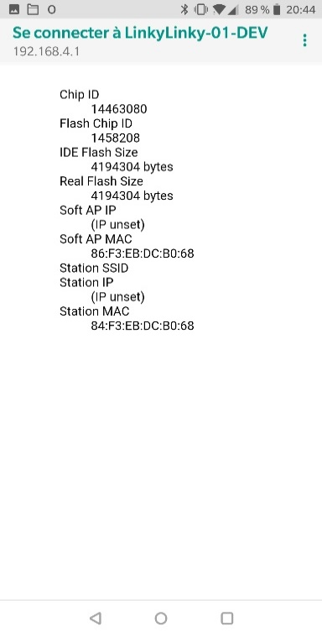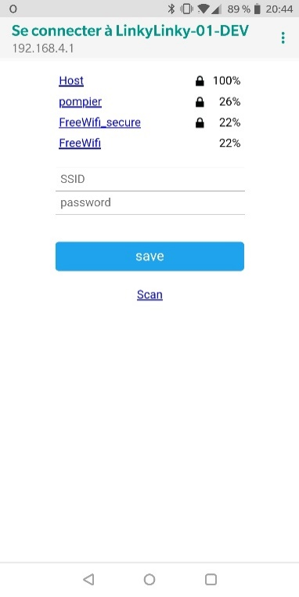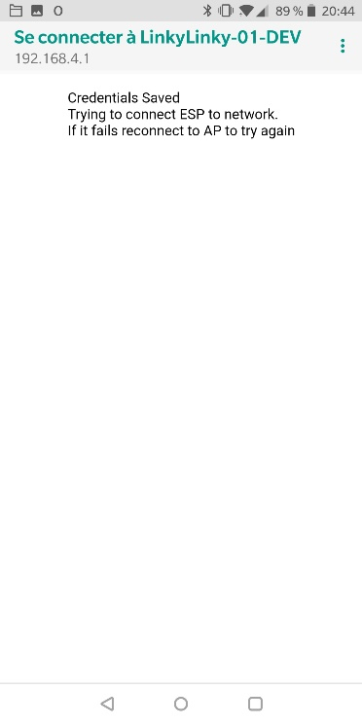Allez sur le menu Configure Wifi puis cliquer sur votre réseau entrez votre mot de passe puis cliquez sur Save. La led bleu devrait devenir solide au bout d’environ 30sec si ce n’est pas le cas appuyiez sur le bouton du Linky Link et réessayez cette étape. Si le processus échoue plusieurs fois assurez vous que vous utilisez le bon mot de passe et que votre réseau wifi est assez puissant pour atteindre le module.

Si vous avez correctement connecter le module au compteur la led jaune devrait commencer à clignoter indiquant que le module communique bien avec le compteur.

Pour accéder à la page d’affichage allez à l’adresse <http://linkylink.local> si ce lien ne fonctionne pas, utilisez un scanneur réseau (Fing par exemple) un appareil nommer LinkyLink devrait être présent notez l’adresse IP du module (ex 192.168.1.67) et écrivez cette adresse dans votre navigateur (http://192.168.1.67 pour l’example)

# C:\Users\tugle\Documents\ShareX\Screenshots\2020-02\2020-02-28_14-15-55.pngL’interface

La page d’accueil affiche les principales données (Numéro du compteur / Consommation). Le graphique de consommation stocke les valeur dans un intervalle de 48h dans le module puis les supprime.

La page avancée affiche les valeurs tel que le Linky les envois.

# Pour les développeurs

Si vous voulez crée un firmware custom les pins de debug reste accessible et sont dans cet ordre

VCC(3.3v) / TX / RX / RESET / FLASH (gpio0) / GND

Différents Endpoint sont disponible pour intégrer le module avec votre application :

<http://linkylink.local/api/info>

Affiche le numéro de série et les numéros de version

<http://linkylink.local/api/debug>

Reprend le contenu d’info et rajoute d’autre information lier a l’esp8266 en lui-même

<http://linkylink.local/api/history>

Retourne une liste réduite de valeur ainsi que la datte de la première et dernière valeur.

<http://linkylink.local/api/reboot>

Redémarre le module

<http://linkylink.local/api/linky>

Retourne les information envoyer par le Linky ainsi que leurs cas d’utilisation (Monophasé / Triphasé)

<http://linkylink.local/api/linky?key=ADCO>

Retourne seulement la valeur de ADCO (numéro du compteur PAPP pour la consommation)